Kraków | Ceny gruntów budowlanych spadły o ponad 3 proc. – porównanie I-II półrocze 2009 r. –i ukształtowały się na poziomie 45,2 tys. zł/ar. Większe spadki średniej ceny ofertowej w tym czasie miały miejsce poza granicami miasta, w najbardziej atrakcyjnych, drogich lokalizacjach – Zielonkach i Mogilanach.  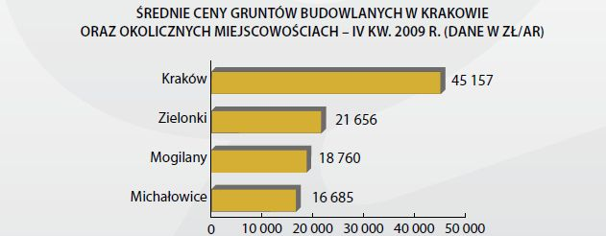
Łódź | Ceny działek w Łodzi są stosunkowo niewysokie. Z miast o podobnym poziomie cenowym tylko Łódź zaliczyła tak duży spadek cen gruntów budowlanych w ostatnich 6 miesiącach (w wysokości 9,1proc.). Inaczej wyglądała sytuacja w okolicach Łodzi, gdzie ceny działek budowlanych osiągnęły o blisko 3,5 proc. wyższy poziom niż pół roku wcześniej.  W IV kwartale 2009 r. za działkę budowlaną w miejscowościach położonych wokół Łodzi oczekiwano średnio 11,3 tys. zł za ar.  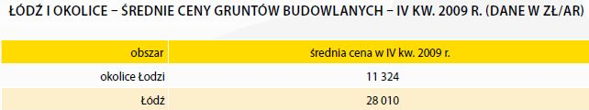
Wrocław | Z największych polskich miast Wrocław był tym, w którym średnie ceny działek w ciągu sześciu ostatnich miesięcy 2009 r. spadły najbardziej. Po blisko 13 proc. spadku średnia cena ukształtowała się na poziomie 43,2 tys. zł/ar. W miejscowościach otaczających Wrocław działki były droższe niż pół roku temu. Średni poziom cen wzrósł o prawie 3,5 proc. do wysokości ok. 16,9 tys. zł/ar  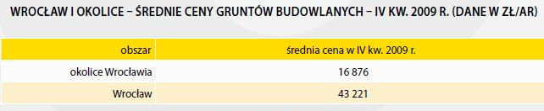
Trójmiasto | Cena działek budowlanych w Gdańsku wyniosła 45,6 tys. zł/ar. W Gdyni wyższy poziom – 58,9 tys. zł/ar. W najbardziej atrakcyjnych miejscach Sopotu ceny działek przekraczały natomiast granicę 130 tys. zł/ar. W okolicach Trójmiasta oferowane do sprzedaży grunty budowlane kosztują średnio 16,1 tys. zł/ar, przy czym ceny zawyżają najdroższe grunty budowlane położone w atrakcyjnych lokalizacjach blisko morza.  W II półroczu 2009 r. obserwowano tendencję spadkową na terenie aglomeracji trójmiejskiej dotyczącą cen działek. Najbardziej stabilnie wypadł Gdańsk, w którym doszło do spadku wynoszącego niecałe 2 proc.  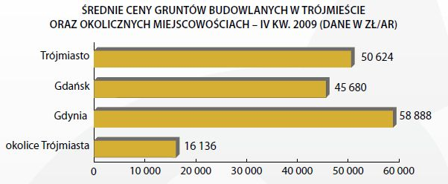
Poznań | W IV kwartale 2009 r. Poznań był tym miastem, gdzie średnia cena gruntów budowlanych należała do najwyższych w kraju. W końcówce 2009 r. średnia cena ofertowa dotycząca sprzedaży działek budowlanych w obrębie miasta spadła (o 2,4 proc.), ale w porównaniu do innych miast spadek był na tyle niewielki, że pozwolił wyprzedzić dotychczasowego wicelidera pod względem wysokości cen (Trójmiasto – choć w samej Gdyni, wydzielonej z aglomeracji, ceny pozostają jednak wyższe niż w stolicy Wielkopolski) i zająć drugie miejsce za Warszawą. O tym, że poznaniacy chętnie wyprowadzają się za miasto, generując tym samym duży popyt na grunty budowlane wokół Poznania, świadczą bardzo wysokie, ustępujące jedynie miejscowościom z aglomeracji warszawskiej, średnie ceny działek podmiejskich.  W dodatku w II półroczu 2009 r. wspomniane ceny w miejscowościach otaczających Poznań nie tylko nie spadły, ale jeszcze wzrosły (o 2,4 proc.).  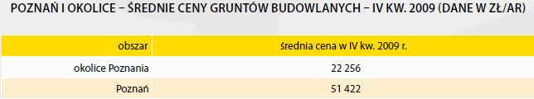
Katowice | W Katowicach na koniec IV kwartału 2009 r. za 1 ar gruntu budowlanego trzeba było zapłacić ponad 30,4 tys. zł, co oznacza iż w porównaniu do poziomu cen odnotowanego sześć miesięcy temu możemy mówić o utrzymaniu dotychczasowego trendu, a nawet o delikatnym wzroście. Grunty budowlane oferowane na terenie pozostałych miejscowości aglomeracji nie uchroniły się jednak przed spadkami, które wyniosły ok. 8 proc.
Szczecin | Stolica województwa zachodniopomorskiego była w IV kwartale 2009 r. najtańszym spośród największych miast Polski pod względem cen gruntów budowlanych.  Średnia cena wyniosła nieco ponad 25,4 tys. zł/ar. Działki poza granicami miasta są tańsze średnio o ok. 11 tys. zł/ar. W II półroczu 2009 r. na rynku gruntów budowlanych aglomeracji szczecińskiej nie doszło do żadnych istotnych zmian zarówno pod względem struktury rynku, jak i poziomów cenowych.  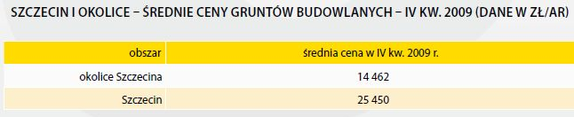
źródło: opracowanie: Dział Badań i Analiz Emmerson S.A. na podstawie danych zawartych w ofertach sprzedaży na portalu Gratka.pl
(IV kwartał 2009 r.)

